

340375 – ESTRUCTURA DE COMPUTADORS II EXAMEN FINAL 2023/2024- Q1

NOM: Gerard
COGNOM: Chaparro Redondo
DNI: 47191718L

PART TEORICA
Pots posar les respostes en aquest mateix full del enunciat del exàmen, utilitza un altre color. Cal entregar-ho tot per ATENEA.

- (Memòria Caché) Tenim un processador de 32 bits, cada adreça en memòria conte 1 byte i la paraula del processador (word) es de 4 bytes. Aquest processador te una memòria cache directa de 512 blocs de 8 words cadascun. Es demana:
  - De l’adreça de 32 bits que genera el processador, quants bits serien de byte offset (per direccionar el byte dins del Word), block offset (per direccionar el Word dins del block), index i tag.

- Word es de 4 bytes -> 2^2 -> 2 bits de byte offset
- Blocs de 8 words cadascun -> 2^3 -> 3 bits block offset
- 512 blocs -> 2^9 -> 9 bits index
- TAG = 32 – index – byte offset – block offset = 32 – 3 - 2 – 9 = 18 bits
  - Contesta les següents preguntes:
    - Quina informació guarda cada línia de la caché?
- Tag(18 bits) i 8 words(32 bits cadascun) i el bit de validesa(1)
    - Quants bits tindrà cada linia de la caché?
- 1 + 18 + 32 x 8 = 275 bits

    - I quina mida tindrà la cache sencera?
- 275 x 512 blocs = 140800 bits = 137,5 Kbits
  - Donada la següent seqüència de lectures de paraules (words, ja hem tret els bits del byte offset):
    - 0
    - 4104
    - 1

    - 4099
Omple les següents taules. La primera taula és per calcular la adreça del block a memòria principal (@Block MP) el offset dins del block o línia de cache (block offset) i la línia (o block) de caché que li pertoca (index). A continuació tens una taula per cada accés, que representa el contingut de la caché. Indica per a cada accés si és un HIT o un MISS i quan calgui portar una dada de MP a la cache indica-ho a la fila de la taula que correspondria a la línia de la cache, escrivint-hi la @MP de cada word que es porta (inclou tots els words que es porta).

 | @MP | @Block MP | Block offset | Index
I | 0 | 0/8 = 0 | 0 mod 8 = 0 | 0 mod 512 = 0
Ii | 4104 | 4104/8= 513 | 4104 mod 8 = 0 | 513 mod 512 = 1
Iii | 1 | 1/8=0 | 1 mod 8 = 1 | 0 mod 512 = 0
Iv | 4099 | 4099/8= 512 | 4099 mod 8 = 3 | 512 mod 512 = 0

Per cada accés, indica si és un Hit o un Miss i representa com es modificaria la caché indicant dins la taula la @MP de cada Word que s’hi guardaria:
- 0 Hit o Miss -> MISS

Index (o @ linia cache) | W0 | W1 | W2 | W3 | W4 | W5 | W6 | W7
0 | 0 | 1 | 2 | 3 | 4 | 5 | 6 | 7
1
…
511

- 4104 Hit o Miss-> MISS

Index (o @ linia cache) | W0 | W1 | W2 | W3 | W4 | W5 | W6 | W7
0 | 0 | 1 | 2 | 3 | 4 | 5 | 6 | 7
1 | 4104 | 4105 | 4106 | 4107 | 4108 | 4109 | 4110 | 4111
…
511

- 1 Hit o Miss-> HIT
Index (o @ linia  cache) | W0 | W1 | W2 | W3 | W4 | W5 | W6 | W7
0 | 0 | 1 | 2 | 3 | 4 | 5 | 6 | 7
1 | 4104 | 4105 | 4106 | 4107 | 4108 | 4109 | 4110 | 4111
…
511

- 4099 Hit o Miss-> MISS

Index (o @ linia cache) | W0 | W1 | W2 | W3 | W4 | W5 | W6 | W7
0 | 4096 | 4097 | 4098 | 4099 | 4100 | 4101 | 4102 | 4103
1 | 4104 | 4105 | 4106 | 4107 | 4108 | 4109 | 4110 | 4111
…
512

- (Memòria Virtual) Tenim un sistema de memòria virtual amb pàgines de 8 KB. L’ espai d’ adreces físiques és de 1 GB i el d’ adreces lògiques és de 2 GB.
  - Quants bits tindrà l’ adreça lògica? I la física? Representa tots els camps de l’ adreça física i de la lògica.
- Adreca física de 1GB -> 1GB*1024/8KB = 128 -> log2(128) =7 bits
- Adreca logica de 1GB -> 2GB*1024/8KB = 256-> log2(256) =8 bits

  - Quina seria la mida de la taula de pàgines en aquest sistema de memòria virtual per a cada aplicació? Considera que a cada entrada de la Taula de Pagines es guarden els bits de l’ adreça del marc més 4 bits (bit de validesa, dirty, i 2 bits de referencia per la LRU).
- 7 (bits de la adreça física) + 4(bits addicionals) = 11 bits = Mida de cada entrada a la Taula de Pagines
- 1GB*1024/8KB = 128 marcs de pagina
- Mida de la taula de pagines = 128 * 11 = 1408 bits = 1408 bits * 1byte/8bits = 176 bytes

NOM DNI

- (Microprogramació) Completa les files i columnes de la següent taula que representa un subconjunt de la ROM_OUT de la Unitat de Control del SISC Von Newmann. Poseu x sempre que un bit pugui valer tant 0 con 1.
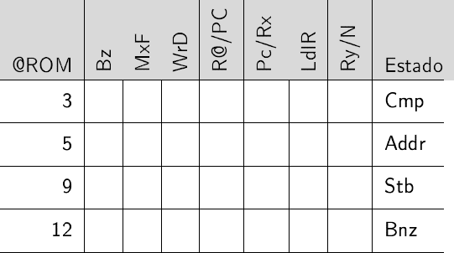

@ROM | Bz | MxF | WrD | R@/PC | Pc/Rx | LDLR | Ry/N | Estado
3 | 0 | 0 | 1 | x | 0 | x | 1 | Cmp
5 | 0 | 1 | 0 | x | 0 | 0 | 0 | Addr
9 | 0 | x | 0 | 1 | x | x | x | Stb
12 | 0 | 1 | 0 | x | 0 | x | x | Bnz



340375 – ESTRUCTURA DE COMPUTADORS II EXAMEN FINAL 2023/2024- Q1

NOM:Gerard
COGNOM : Chaparro Redondo
DNI: 47191718L
PART PRACTICA
Entrega el codi del programa i una captura de pantalla que mostri el seu funcionament correcte.

- (Entrada-Sortida) Volem fer un programa que encripti un text segons el xifratge de Cesar. El xifratge de Cèsar consisteix en substituir cada lletra del text clar per una altre que estigui un nombre fix de llocs més endavant a l’ alfabet.

 |  |  |  |  |  | 

 |  |  |  |  |  | 

El programa llegira lletra a lletra una frase del dispositiu teclat i l’escriurà per la pantalla xifrada amb un desplaçament de 3 posicions (tal i com indica la figura). El pograma acabarà despès de llegir la frase, és a dir quan detecti el caràcter de salt de línia. Comenca a escriure la frase a la fila 4 columna 8

de la pantalla. Es demana el codi en alt nivell, el codi en SISA-F i un exemple de funcionament del programa.
Volem fer la sincronització amb el teclat per enquesta (podeu partir del codi
4.3 de la practica 1).

Exemple funcionament del programa:
He introduit per teclat la frase “ELS ALUMNES DE ESC2 SON UNS CRACKS” I la frase encriptada que es mostra per pantalla és: HOV#DOXPQHV#GH#HVF5#VRQ#XQV#FUDFNV

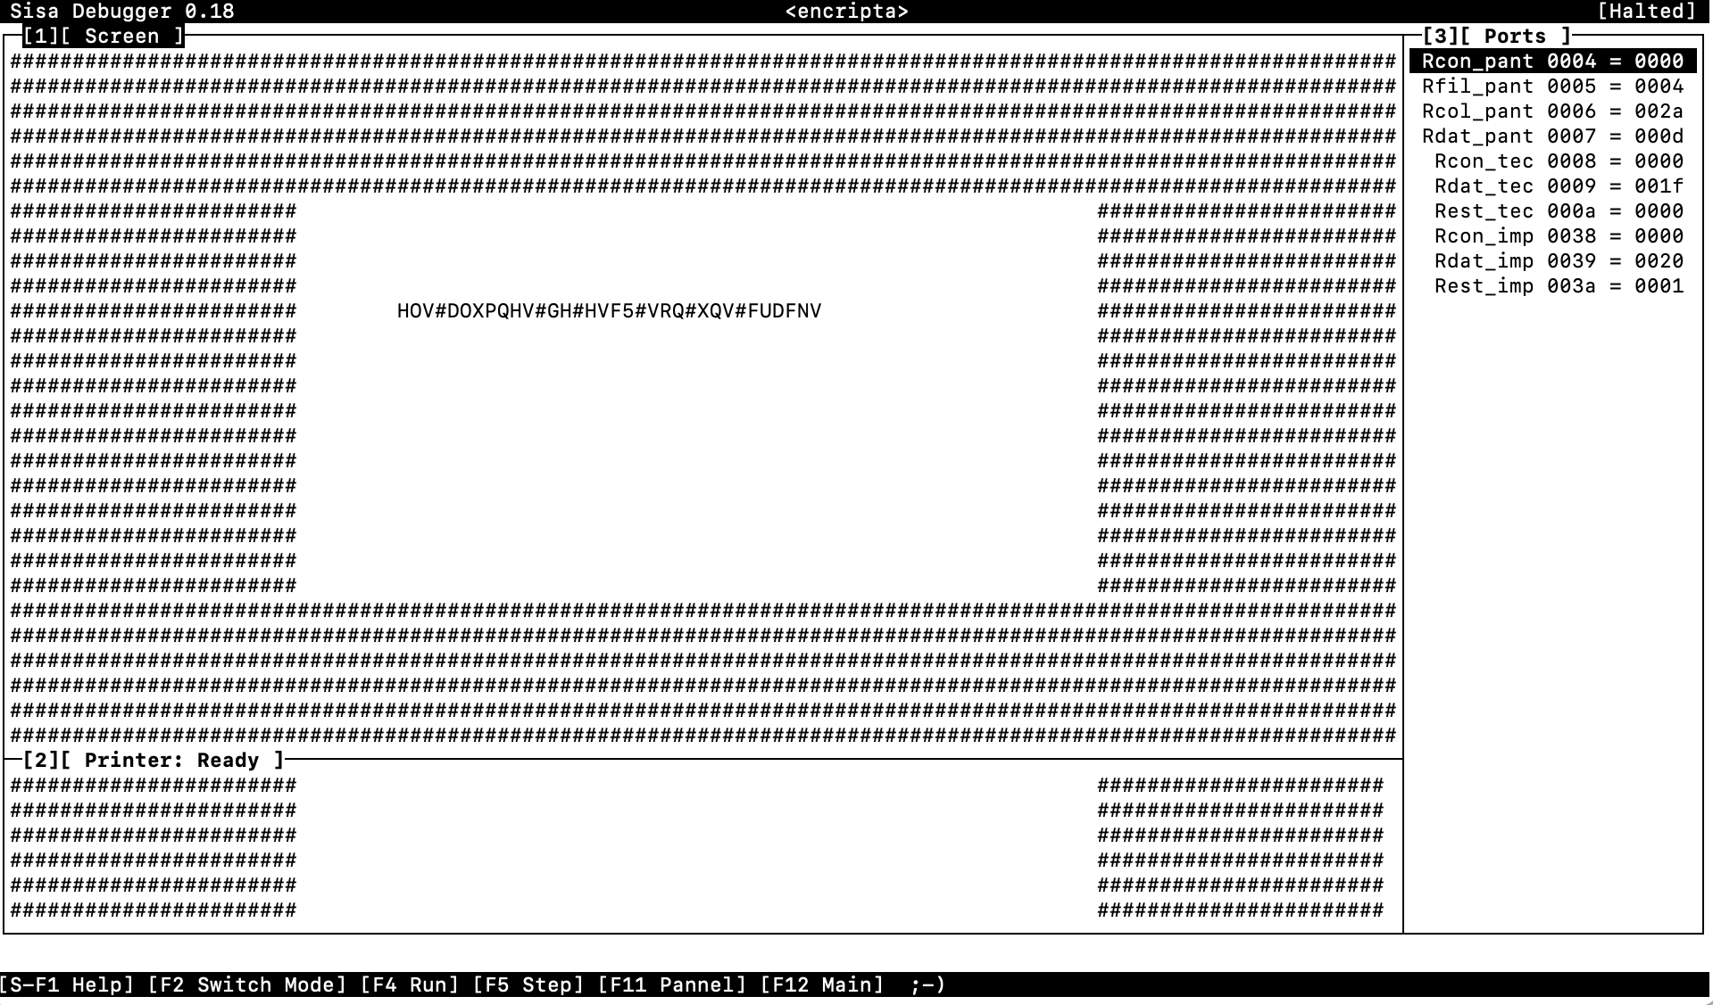

Codi en C:
int main()
{
int invar;
char tecla = 0;
int col = 8;
char nueva_linea = '\n';
while(tecla != nueva_linea)
{
invar = in(Rest_tec);
while(invar == 0)
{
invar = in(Rest_tec);
}
tecla = in(Rdat_tec);
tecla = tteclat(tecla);
out(Rfil_pant,4);
out(Rcol_pant,col);
out(Rdat_pant,tecla);
out(Rcon_pant,0x8000);
col++;
}
}
Codi en SISA-F:
.include "macros.s"
.include "crt0.s"
.text
main: movi R0,4
movi R1,8
movi R4,'\n'
do: IN R2,Rest_tec
BZ R2,do
out Rfil_pant,R0
out Rcol_pant,R1
IN R2,Rdat_tec
$movei R3,tteclat
add R2,R3,R2
ldb R2,0(R2)
ADDI R5,R2,3
out Rdat_pant,R5
$movei R3,0xF000
out Rcon_pant,R3
ADDI R1,R1,1
XOR R2,R2,R4
BNZ R2,do
HALT

Prova de funcionament:

